**彰化縣立田尾國民中學第107學年度第二學期期末考一年級地理科試題**

**※選擇題**

**01.**新竹冬季季風特別強盛，素有「風城」之稱。請問：此一季風為何？　(A)東北季風　(B)西南季風　(C)西北季風　(D)東南季風。

**02.**著名的嘉義水上鄉北回歸線標誌，在此緯線以南的地區，氣候大致屬熱帶季風氣候。依此判斷，下列哪個縣市最可能為上述的氣候類型？　(A)宜蘭縣　(B)苗栗縣　(C)雲林縣　(D)臺南市。

**03.**交通建設為區域發展最為重要的工程，如蘇花公路經常因颱風或土石流等因素而封閉，造成哪兩個縣市之間的交通中斷？ (Ａ)臺北至宜蘭　(Ｂ)宜蘭至桃園　(Ｃ)宜蘭至花蓮 (Ｄ)花蓮至臺東

**04.**綠島和蘭嶼是臺灣東側著名的離島，在行政上隸屬哪一縣管轄？　(A)宜蘭縣　(B)花蓮縣　(C)臺東縣　(D)屏東縣。

**05.**臺灣有句俗諺說「三月瘋媽祖」，指的是農曆三月民間忙於媽祖誕辰的各項廟會慶典活動。而規模最大、知名度最高的莫過於每年從臺中大甲鎮瀾宮徒步走到嘉義新港奉天宮的繞境活動。請問：上述的進香隊伍行經臺灣哪些區域？　(A)北部、中部　(B)中部、南部　(C)中部、東部　(D)南部、東部。

**06.**半導體封裝大廠日月光排放重金屬廢水汙染河川，引發社會撻伐，高雄市環保局採樣化驗後勁溪，結果重金屬明顯超標。在臺灣南部地區的河川汙染明顯地比其他地區嚴重，除了發展重工業外，也跟當地的降水特色易造成汙染物滯留有關。請問：下列何者可代表南部地區的降水特色？　  
 (A)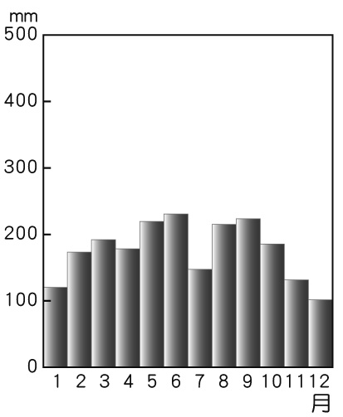 　 (B)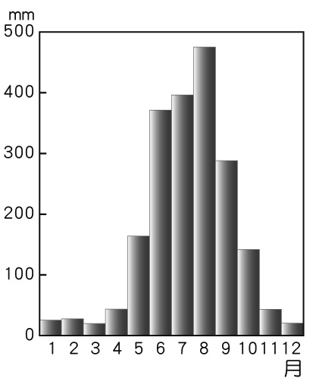　  
 (C)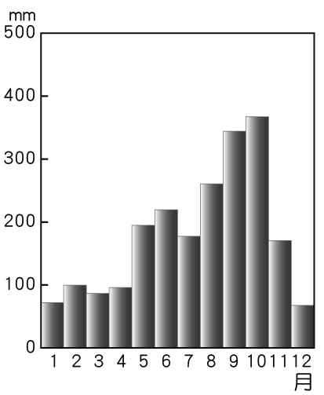　 (D)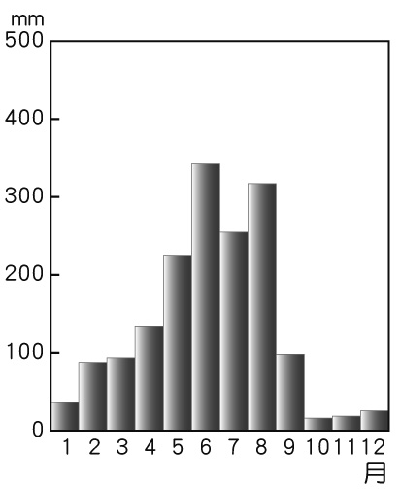

**07.**「這個地區位於閩江口外，隸屬福建省連江縣。在民國83年開放觀光之前，這裡是軍事重地，一般人難以進入，但現在已成為國家級的風景特定區。」上文所描述的是下列哪個離島？　(A)金門　(B)馬祖　(C)澎湖　(D)綠島。

**08.**臺灣西部三大區域的經濟發展受到各種因素影響，普遍較東部區域發達。請問：造成東部區域經濟發展較為落後的「自然因素」為何？　(A)開發較晚　(B)面積狹小　(C)地形阻隔　(D)降水豐沛。

**09.**在蔣渭水高速公路尚未通車之前，臺北盆地與蘭陽平原之間的交通，受地形阻隔，往來較為不便。請問：昔日臺北與宜蘭間往來的「天然屏障」，是指下列哪座山脈？　(A)雪山山脈　(B)中央山脈　(C)海岸山脈　(D)陽明山。

**10.**政府在臺中市開闢中部科學工業園區，希望能帶動臺中都會區的繁榮發展。其引進的科技產業主要具備下列何項特色？　(A)技術高、能源密集　(B)動力足、勞力密集　(C)資本低、內銷潛力大　(D)低汙染、高附加價值。

**11.**在環保意識抬頭的今日，花蓮的大理石工業近年大多改由外國進口石材，在當地加工，現則更進一步與何者結合，成為當地具有特色的產業？　(A)精緻農業　(B)觀光漁業　(C)食品加工　(D)石雕藝術。

**12.**據行政院主計處公布的民國105年家庭收支調查結果顯示，臺灣家庭平均每戶全年經常性收入為新臺幣125萬元，其中，臺北市以169萬元居冠，新竹市161萬元居次，桃園市136萬元位居第三。而平均每戶可支配所得為99萬元，仍以臺北市、新竹市和桃園市囊括前三名。請問：新竹市所得收入高的原因主要為何？　(A)高單價農產品輸出　(B)服務業比例全臺第一　(C)高科技產業的進入　(D)重工業發展基地。

**13.**中部區域是臺灣著名的溫帶水果生產區，這主要與當地何項環境特徵的關係最密切？　(A)西部有廣大平原　(B)境內有山地、丘陵　(C)氣候夏熱冬暖　(D)降雨乾、溼分明。

**14.**附圖為臺灣某年各區域工商業從業員工比例的比較圖，下列何者為此圖表達的訊息？　(A)區域間的人口總數差異　(B)區域間的人口密度差異　(C)區域間的產業結構差異　(D)區域間的人口分布差異。

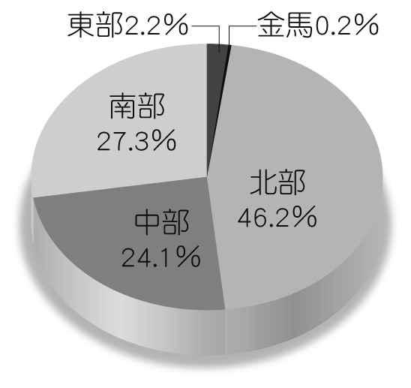

**15.**根據中央氣象局的資料顯示：「臺灣平均每年約發生18,500次地震，其中約有1,000次為有感地震，又以東部地震帶次數較多。」根據上文，造成東部地震頻繁的主要因素為何？　(A)河川眾多　(B)平原狹小　(C)位於颱風主要路徑　(D)位於板塊接觸帶。

**16.**為了維持良好的城鄉關係，以促進區域均衡發展，下列哪個作法較不恰當？　(A)加強鄉村地區的公共建設　(B)針對鄉村的特色發展地方產業　(C)規畫城市與鄉村往來的交通聯絡網　(D)將鄉村直接納入都市範圍進行開發。

**17.**下列哪兩條溪流為北部區域的主要河川？ (甲)大甲溪 (乙)立霧溪 (丙)蘭陽溪 (丁)淡水河　(A)甲乙　(B)甲丙　(C)乙丁　(D)丙丁。

**18.**中部區域目前為臺灣哪些作物的主要供應地？ (甲)小麥 (乙)蔬菜 (丙)花卉 (丁)茶葉　(A)甲乙　(B)甲丙　(C)乙丙　(D)丙丁。

**19.**附圖為臺灣與離島簡圖。小明到某一地區旅遊，導遊帶著他們參觀了許多傳統的閩南式建築和老舊的洋樓，同時還參觀著名的戰地史蹟；道路邊還常可看到不同造型的風獅爺。請問：忠明最可能到圖中哪個島嶼旅遊？　(A)甲　(B)乙　(C)丙　(D)丁。  
 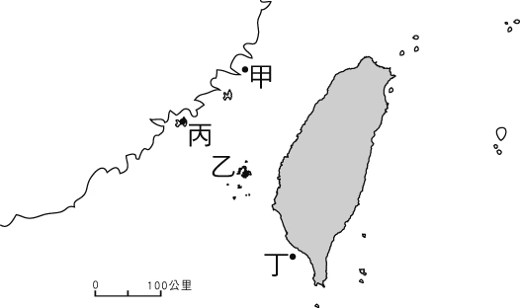

**20.**金門、馬祖地區因位居外島，發展不若本島快速。若要提升金馬地區的經濟發展，應先朝下列哪個方向進行較為適合？　(A)建設高速鐵路　(B)提高民眾識字率　(C)加強基礎建設　(D)推動高科技產業。

**21.**為使居民可以在住家附近上學、就業，並從事購物、娛樂及醫療等活動，最好的方法為何？　(A)建設大都會　(B)建立新市鎮　(C)興建捷運系統　(D)強化區域生活機能。

**22.**臺灣東部區域自然環境少受汙染，一大片的好山好水，造就該地區觀光業發展的優勢。當地良好的生活環境品質，與下列哪項因素關係最為密切？　(A)颱風地震頻繁　(B)氣候溫和溼潤　(C)工業不甚發達　(D)河川數量眾多。

**23.**交通網路往往為聚落的發展帶來極大影響。下列哪個交通建設期望促使台中市內部的連結更加完整，並有助於紓解都市擁擠的交通？　(A)港口　(B)鐵路　(C)捷運　(D)高速公路。

**24.**「□□縣核定自民國103年起升格為直轄市，從基本面來看，此地人口早在西元2010年超過200萬人，成長幅度更在西元2012年超過臺北市；目前此地將定位為『機場城市』，藉由航空城計畫向國際化城市前進。」請問：□□指的是何處？　(A)新竹　(B)桃園　(C)宜蘭　(D)苗栗。

**25.**「這個地區內有達悟族、卑南族、阿美族、太魯閣族、排灣族、撒奇萊雅族、布農族等原住民族系，地方政府每年都以聯合豐年祭的活動吸引觀光人潮。」以上描述的最可能是臺灣哪個區域？　(A)北部　(B)中部　(C)南部　(D)東部。

**26.**臺灣的區域可分成北部、中部、南部和東部，在衡量區域發展的各項指標中，北部區域常高於其他三區，但下列哪一項指標，北部區域最可能低於其他三區？　(A)每人平均所得　(B)基礎公共設施　(C)人口密度　(D)人口移出率。

**27.**南投為觀光大縣，旅遊局若要推廣下半年南投的套裝行程，下列何項內容有誤？　(A)欣賞日月潭的山光水色　(B)走訪921地震後的集集車站　(C)登阿里山欣賞雲海和日出　(D)品嚐鹿谷的凍頂烏龍茶。

**28.**八田與一所建造的亞洲第一水利工程「嘉南大圳」，完工通水後灌溉嘉南平原15萬公頃農田，嘉惠了臺灣的農民。請問：興建嘉南大圳的原因主要與臺灣自然環境中的何種特色有關？　(A)耕地狹小　(B)降水季節分布不均　(C)河川坡陡流急　(D)年降水量少。

**29.**「一鄉鎮一特產」之意，以鄉、鎮、市為主，發展出具有歷史性、文化性、獨特性或唯一性等特質的產品。通常此類的產品都是由工業(手工業)與下列哪項產業結合？　(A)科技業　(B)觀光業　(C)運輸業　(D)金融業。

**30.**附表是臺灣本島四大區域的人口比例，由表中數據變化可以得到下列哪項地理事實？　(A)人口漸向各區分散　(B)人口漸向北部集中　(C)人口分布出現兩極化　(D)東部的人口數逐年減少。



**31.**附表為臺灣某縣市一所國中的學生家長職業資料表。根據表中資料判斷，下列哪個縣市的就業結構與該表最相近？　(A)新竹市　(B)南投縣　(C)台北市　(D)屏東縣。



**32.**附表為民國105年臺北市、新竹市、嘉義縣、臺東縣四縣市的三級產業就業人口比例資料。請依表中資訊判斷，何者最可能是臺北市？　(A)甲　(B)乙　(C)丙　(D)丁。



**33.**解析：北部區域的面積為四大區域中最小的一個。編號：021005能力指標：1-3-9出處：試題苗栗的地形主要以丘陵為主，早期依據當地的環境條件，下列哪些農產品最適合於當地生產？(甲)稻米(乙)甘蔗(丙)茶葉(丁)樟腦　(Ａ)甲乙　(Ｂ)丙丁　(Ｃ)甲丙　(Ｄ)乙丁 認知向度：J-SO-1

**34**.臺灣的經濟建設中，下列何者最具有使北、中、南、東四大區域均衡發展的功能？　(A)開發新市鎮　(B)興建核能發電廠　(C)興建臺北大眾捷運系統　(D)建立環島鐵路系統。

**◎附圖為臺灣四大區域簡圖，請由圖中資料回答下列問題：（請回答第35-37題）**

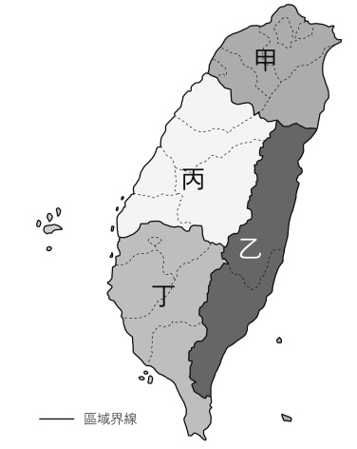

**35.**圖中哪個區域的人口稠密，經濟發展程度極高，為臺灣的政治及經濟中心？　(A)甲　(B)乙　(C)丙　(D)丁。

**36.**「爸爸回憶著小時候家鄉的氣候溼熱，甘蔗、稻米遍佈，平原曠野，潟湖鹽田，常見白鷺、候鳥停食。」上述景象最可能見於附圖中哪個區域？　(A)甲　(B)乙　(C)丙　(D)丁。

**37.**日籍的編號：021262

能力指標：1-2-1

出處：試題

認知向度：J-SO-2

難易度：中

主題：臺灣的區域特色

解析：圖中馬鞍型屋頂為當地閩式建築的特色。

編號：021301

能力指標：1-2-1

出處：試題

認知向度：J-SO-2

難易度：中

主題：臺灣的區域特色

藤田先生到臺灣某區域旅行時，導遊介紹這裡是臺灣人口最少的區域，族群有原住民、閩南、客家、新移民等，各族群人數比例接近，文化呈現多元特色。請問：此區域應為附圖中何處？　(Ａ)甲　(Ｂ)乙　(Ｃ)丙　(Ｄ)丁。

**◎宜蘭縣三星鄉物產豐饒，著名農特產有三星蔥、三星上將梨、三星米等。鄉長受訪時指出，「三星鄉在迎風面，溼氣重、日夜溫差大，加上溪流帶來的土壤富含礦物質，這些都是其他鄉鎮沒有的地理優勢。」請問：（請回答第38-39題）**  
**38.**文中提到「三星鄉在迎風面」，其面迎的是？ (A)焚風　(B)落山風　(C)西南季風　(D)東北季風。  
**39.**鄉長提到，此地的土壤富含礦物質，與溪流有關。早期三星鄉常有河川氾濫，土地均被呈網狀的溪流所覆蓋。請問：該溪流最可能為下列何者？ (A)淡水河　(B)蘭陽溪　(C)濁水溪　(D)高屏溪。

**◎附表為民國105年臺灣中部區域臺中市、南投縣、雲林縣與彰化縣的家庭可支配所得與農林漁牧業就業比例情況，請問：（請回答第40-41題）**  
   
**40**.臺中市最可能為哪個代號？　(A)甲　(B)乙　(C)丙　(D)丁。  
**41**.丙在中部區域的縣市家庭可支配所得中相對較低，最可能原因為下列何者？　(A)人口數量過多　(B)物價上漲消費高　(C)第一級產業就業比例高　(D)出生率過高。



**◎附圖為臺灣各區域產業就業人口比例圖。請問：**

**（請回答第42-44題**）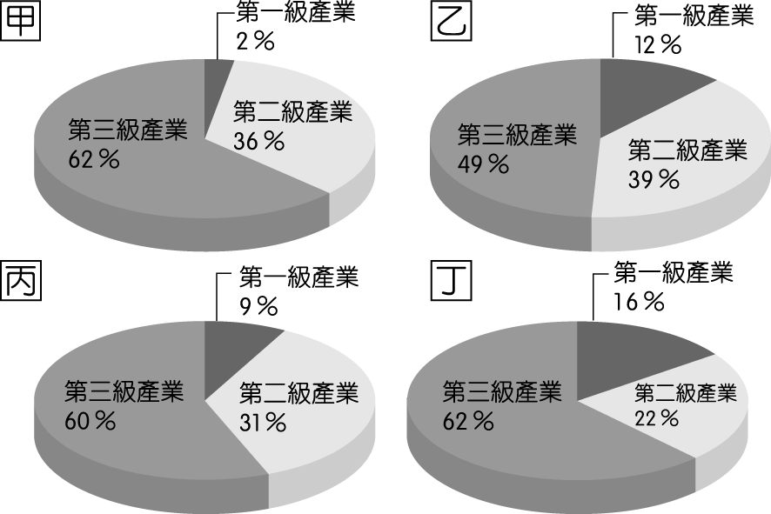

**42**.丁區的第二級產業比例為四個區域中最低，可見工業較不發達，它應是臺灣哪一區域的產業結構？　(Ａ)北部區域　(Ｂ)中部區域　(Ｃ)南部區域　(Ｄ)東部區域。

**43.**承上題，丁區第三級產業所占比例高，其最可能的產業發展為何？　(Ａ)商業　(Ｂ)運輸業　(Ｃ)觀光業　(Ｄ)金融業。

**44.**人口最多，工商業最發達的臺北市應位於圖中哪一區？　(Ａ)甲　(Ｂ)乙　(Ｃ)丙　(Ｄ)丁。

**◎附圖為臺灣南部區域的行政簡圖，請由圖中資料回答下列問題：（請回答第45-46題）**

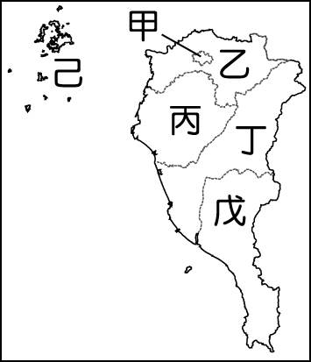

**45.**目前南部區域哪一個縣市標榜著壯觀的柱狀玄武岩、無敵白沙碧海以及珊瑚礁岩砌成的「菜宅」民居景觀，均吸引許多遊客前來旅遊？　(Ａ)甲　(Ｂ)丁　(Ｃ)戊　(Ｄ)己。

**46.**圖中哪個區域因海運便利的優勢，利用進口的工礦原料就地發展造船、石化、鋼鐵等產業，而成為臺灣重工業的重鎮？　(A)甲　(B)乙　(C)丙　(D)丁。

**◎小光暑假將到中部區域旅遊，一覽當地的風景名勝，並了解其區域發展的特色。附圖為中部區域各縣市的簡圖。請問：（請回答第47-48題）能力指標：1-4-1**

出處：試題

認知向度：J-SO-2

難易度：中

主題：臺灣的區域特色

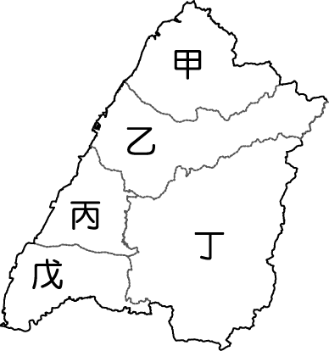

**47.**小光暑假期間到南庄鄉體驗客家文化風情、品嘗的客家擂茶，他應前往附圖中哪一縣市旅遊？　(Ａ)甲　(Ｂ)乙　(Ｃ)丙　(Ｄ)戊。

**48.**中部區域的學子若想獲得較充沛的教育資源，通常會先到哪個地區求學？　(A)甲　(B)乙　(C)丙　(D)戊。

**◎臺灣未來的國土空間規畫主要依據各地不同的條件來設計，期望可以為未來國家發展奠定基礎，其相關計畫如附表所示。請問：（請回答第49-50題**）

|  |  |
| --- | --- |
| 區域 | 定 位 |
| A | 強調都市與創新產業發展 |
| B | 以生態環境資源保育為重心 |
| C | 以適性發展優質生活產業 |
| D | 強調海岸及海洋之自然珍貴資產 |
| E | 強調人文及自然環境保全與觀光發展 |

**49.**各地區的發展條件不同，政府擺脫了過去一致性的思考模式，期望能找到各區域的特色，設計出因地制宜的相關策略。附表中「以生態環境資源保育為重心」定位的　B　區域應位於附圖中何處？　(Ａ)甲　(Ｂ)乙　(Ｃ)丙　(Ｄ)丁。

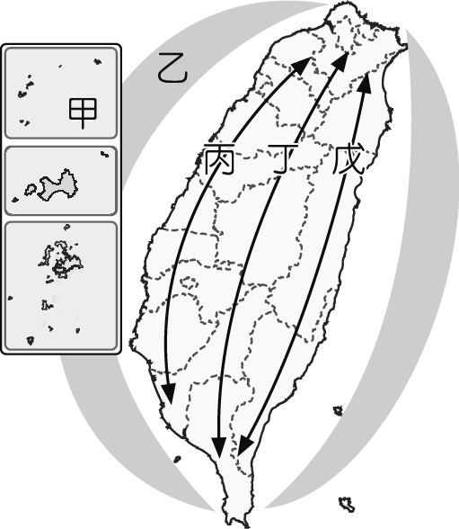

**50.**若依各縣市所在位置的特性判斷，下列哪一縣市的發展方向屬於附表中　C　區域的定位目標？　(Ａ)桃園市　(Ｂ)彰化縣　(Ｃ)台南市　(Ｄ)花蓮縣。

**答案**

01.ADCCB BBCAD

11.DCBCD DDCCC

21.DCCBD DCBBB

31.DCBDA DBDBA

41.CDCAD DABDD